**Технічне завдання**

Технічне завдання на проведення ремонтно-будівельних робіт по влаштуванню бетонної підлоги під рампу СП “Оптіма-Фарм, ЛТД” в м. Львів, вул. Б. Хмельницького, 176

|  |  |  |
| --- | --- | --- |
| 1. | Назва документа | *Технічне завдання* |
| 2. | Компанія групи | *-* |
| 3. | Філія/підрозділ компанії | *Склад за адресою: м. Львів, вул. Б. Хмельницького, 176* |
| 4. | Вид робіт (далі - Роботи): | *ремонтно-будівельні роботи складу* |
| 5. | Дата початку виконання Робіт, відповідно до проектного плану: | *З моменту отримання передплати* |
| 6. | Дата закінчення виконання Робіт, відповідно до проектного плану: | *Через 30-ть календарних днів після отримання передплати підрядником* |

Перелік та об’єми робіт:

|  |  |  |  |
| --- | --- | --- | --- |
| **№ п/п** | **Найменування** | **Вимірник** | **Кількість** |
| 1 | Влаштування бетонної підлоги під рампу | м2 | 96м2 |
| 1. **Демонтажні роботи** | | | |
| 1.1 | Демонтаж бруківки | м2 | 15 |
| 1.2 | Демонтаж асфальтового покриття | м2 | 16 |
| 1.3 | Вивіз будівельного сміття | м3 | 5 |
| **2. Монтажні роботи по** | | | |
| 2.1 | Монтаж арматури Ø10мм з кроком 200х200 | т | 0,63 |
| 2.2 | В'язання проволоки арматурної | кг | 3 |
| 2.3 | Укладання бетонної плити з бетону М-300 | м3 | 14 |
|  |  |  |  |
| **3.Матеріали** | | | |
| 3.1 | Арматура Ø10мм | т | 0,63 |
| 3.2 | Дріт вязальний | кг | 3 |
| 3.3 | Бетон М-300 з доставкою | м3 | 15 |

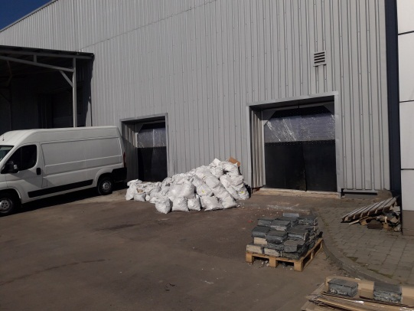 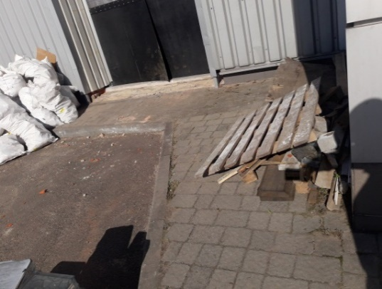

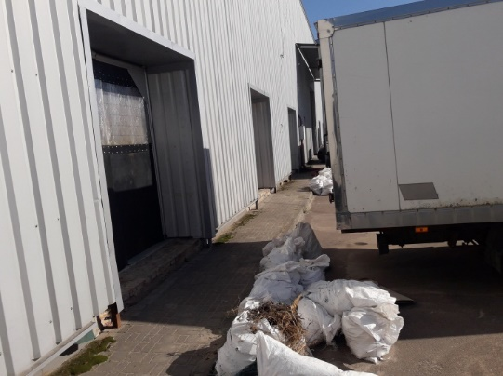

|  |  |  |
| --- | --- | --- |
| 7. | Бажані пріоритети щодо черговості виконання Робіт: | Згідно погодженого графіку з замовником |
| 8. | Опис матеріалів (склад, вимоги про наявність сертифікату СЕС, назва, марка матеріалів і т.п.): | Склад, вимоги про наявність сертифікату СЕС, назва, марка матеріалів |
| 9. | Перелік або структура розділів, які обов’язково повинні бути окремо виділені у наданій ціновій пропозиції: | Вартість робіт згідно номенклатури. |
| 10. | Контактна особа для консультацій з технічних питань | Комаровський Костянтин Федорович Інженер-будівельник відділу експлуатації технічного департаменту СП «ОПТИМА-ФАРМ, ЛТД» Тел.: 044 490-53-10 (вн. 13-36); 099 934 40 45 E-mail: Komarovskii@optimapharm.ua |
| 11. | Контактна особа для організації перегляду об'єкта | Скочипець Артур Петрович  Зам. директора по господарській частині структурного підрозділу Тел.: +38 067 246 47 60 |

